МИНИСТЕРСТВО ОБРАЗОВАНИЯ РЕСПУБЛИКИ БЕЛАРУСЬ

Учреждение образования   
«БЕЛОРУССКИЙ ГОСУДАРСТВЕННЫЙ ТЕХНОЛОГИЧЕСКИЙ УНИВЕРСИТЕТ»

Факультет информационных технологий   
Кафедра программной инженерии

Утверждаю

Заведующий кафедрой ПИ

____________ __ Н.В. Пацей

подпись инициалы и фамилия

“___”________________2021г.

**ЗАДАНИЕ**

**к курсовому проектированию**

**по дисциплине** "Объектно-ориентированное программирование"

|  |  |
| --- | --- |
| Специальность: 1-40 05 01-03 «Информационные системы и технологии»  Студент: Савельев Д.В. | Группа:__1__ |
| **Тема: Программное средство «Книжный подписочный сервис»** | |

**1. Срок сдачи студентом законченной работы**: "20 мая 2021 г."

**2. Исходные данные к проекту:**

**2.1**. Функционально ПС поддерживает:

* Функции администратора сервиса:
  + Администрирование базы данных;
  + Размещение рекламы.
* Функции клиента:
  + Выполнять регистрацию и авторизацию;
  + Оформление подписки на сервис;
  + Поиск книг;
  + Работа с корзиной;
  + Покупка книг;
  + Выставление рейтинга;
  + Просмотр книг по подписке.

**2.2.** При выполнении курсового проекта необходимо использовать принципы проектирования ООП. Приложение разрабатывается под ОС Windows и представляет собой настольное приложение (desktop). Отображение, бизнес логика должны быть максимально независимы друг от друга для возможности расширения. Диаграммы вариантов использования, классов реализации задачи, взаимодействия разработать на основе UML. Язык разработки проекта – C#. Управление программой должно быть интуитивно понятным и удобным. При разработке использовать несколько наиболее подходящих шаблонов проектирования ПО.

**3. Содержание расчетно-пояснительной записки**

(перечень вопросов подлежащих разработке)

* Введение
* Постановка задачи и обзор литературы (алгоритмы решения, обзор прототипов, актуальность задачи)
* Проектирование архитектуры проекта (структура модулей, классов).
* Разработка функциональной модели и модели данных ПС (выполняемые функции)
* Тестирование
* Заключение
* Список используемых источников
* Приложения

**4. Форма представления выполненной курсовой работы:**

* + Теоретическая часть курсового проекта должны быть представлены в формате docx. Оформление записки должно быть согласно выданным правилам.
  + Листинги программы представляются частично в приложении.
  + Пояснительную записку, листинги, проект (инсталляцию проекта) необходимо загрузить на диск, указанный преподавателем.

#### Календарный план

|  |  |  |  |
| --- | --- | --- | --- |
| №  п/п | Наименование этапов курсового проекта | Срок выполнения этапов проекта | Примечание |
| 1 | Введение | 19.02.2021 |  |
| 2 | Аналитический обзор литературы по теме проекта. Изучение требований, определение вариантов использования | 12.03.2021 |  |
| 3 | Анализ и проектирование архитектуры приложения (построение диаграмм, проектирование бизнес-слоя, представления и данных) | 26.03.2021 |  |
| 4 | Проектирование структуры базы данных. Разработка дизайна пользовательского интерфейса | 2.04.2021 |  |
| 5 | Кодирование программного средства | 23.04.2021 |  |
| 6 | Тестирования и отладка программного средства | 30.04.2021 |  |
| 7 | Оформление пояснительной записки | 7.05.2021 |  |
| 9 | Сдача проекта | 20.05.2021 |  |

**5. Дата выдачи задания ____**12.02.2021**____**

Руководитель__________________ *И.Г. Сухорукова*

(подпись)

Задание принял к исполнению _______________________

(дата и подпись студента)

Место для оглавления

# ВВЕДЕНИЕ

Главная цель данного курсового проекта – это разработка компьютерного программного средства «Книжный подписочный сервис». Это приложение должно обеспечить пользователям возможность совершения некоторых действий, связанных с книгами. Программное средство должно обеспечить удобство при использовании, быть юзабильным и несложным в изучении базового функционала.

В ходе выполнения данного курсового проекта необходимо произвести анализ конкурентов, составить диаграммы использования (и все остальное, что будет сделано ближе к следующей аттестации).

Почему книжный подписочный сервис? Все просто. Мне нравятся книги, но ни для кого не секрет, что книги на бумажных носителях стоят порой очень не дешево, поэтому многие люди делают свой выбор в пользу электронных книг и чтения их на смартфонах, планшетах, компьютерах или на специализированных устройствах – электронных книгах.

Отнюдь не вышеописанная причина является ключом к этому вопросу. Если мы вспомним события прошлого года, а также этого, то сложно забыть про глобальный локдаун, самоизоляцию в связи с мировой пандемией Covid-19. Все образование было переведено в дистанционный формат, дабы предупредить дальнейший рост числа заболевших коронавирусом. В связи с этим среди студентов и учащихся школ значительной популярностью пользовались электронные пособия, учебники, необходимые для изучения программы школы, университета.

Если уйти от учреждений образований, то стоит поговорить про сети книжных магазинов, которые вынуждены были закрываться и из-за этого терпели огромные убытки.

На фоне катастрофичного положения книжных офлайн магазинов директор группы компаний «Литрес» отчитался о значительной прибыли их книжного сервиса. Так как это не статья об этом, бесспорно, отличном приложении, всю подробную статистику можно найти в интернете, но цифры впечатляют.

Все это показало необходимость развития книжных онлайн сервисов, развитие электронной базы книг для многих учреждений.

Вот одним из таких книжных сервисов и должен стать мой подписочный сервис «Bookварь».

# 1. Аналитический обзор аналогов

Объектом разработки является ПС «Книжный подписочный сервис». Данное программное средство представляет из себя настольное приложение. В нем посетители смогут использовать весь функционал необходимый для приложений данного формата.

Модель подписочных сервисов хорошо себя зарекомендовала. Ведь за относительно небольшую сумму ты получаешь довольно широкий спектр контента и функций. Уже упомянутая пандемия доказала важность таких сервисов.

Приложение типа «книжный сервис» в первую очередь должно предоставлять пользователям каталог из книг с возможностью их прочтения. Для балансирования приложения необходимо сделать 3 раздела: бесплатные книги – книги, доступные без какого-либо денежного взноса, подписочные – книги, доступ к которым открывается при наличии подписки (обычно фиксированная плата, которая взимается с пользователей раз в месяц), а также платные книги – книги, которые не входят в подписку и их нужно покупать отдельно за свою стоимость. Таким образом, данное приложение выступает в роли не только развлекательного ресурса, но также и в качестве образовательного.

В ходе выполнения курсового проекта необходимо разработать приложение, в котором будет возможность чтения книг, покупка электронных книг.

Для того чтобы грамотно спроектировать приложение, определить его функциональность, а также для определения требований пользователей, необходимо провести обзор аналогов. Они подскажут нам, какие решения нужно принять и реализовать у себя, а от каких лучше отказаться.

Аналог №1 – «ЛитРес».

На рисунке 1.1 можно видеть главную страницу «ЛитРес». Она сразу представляет нашему вниманию самые актуальные книги по жанрам, спонсоров, скидки. Верхняя плашечка нас уведомляет о возможность приобретения «ЛитРес: абонемента», что является подпиской. В шапке мы видим логотип, поле для поиска (с подсказкой критериев, по которым может быть осуществлен поиск), личный кабинет, уведомления и кнопка для перехода к своим книгам.

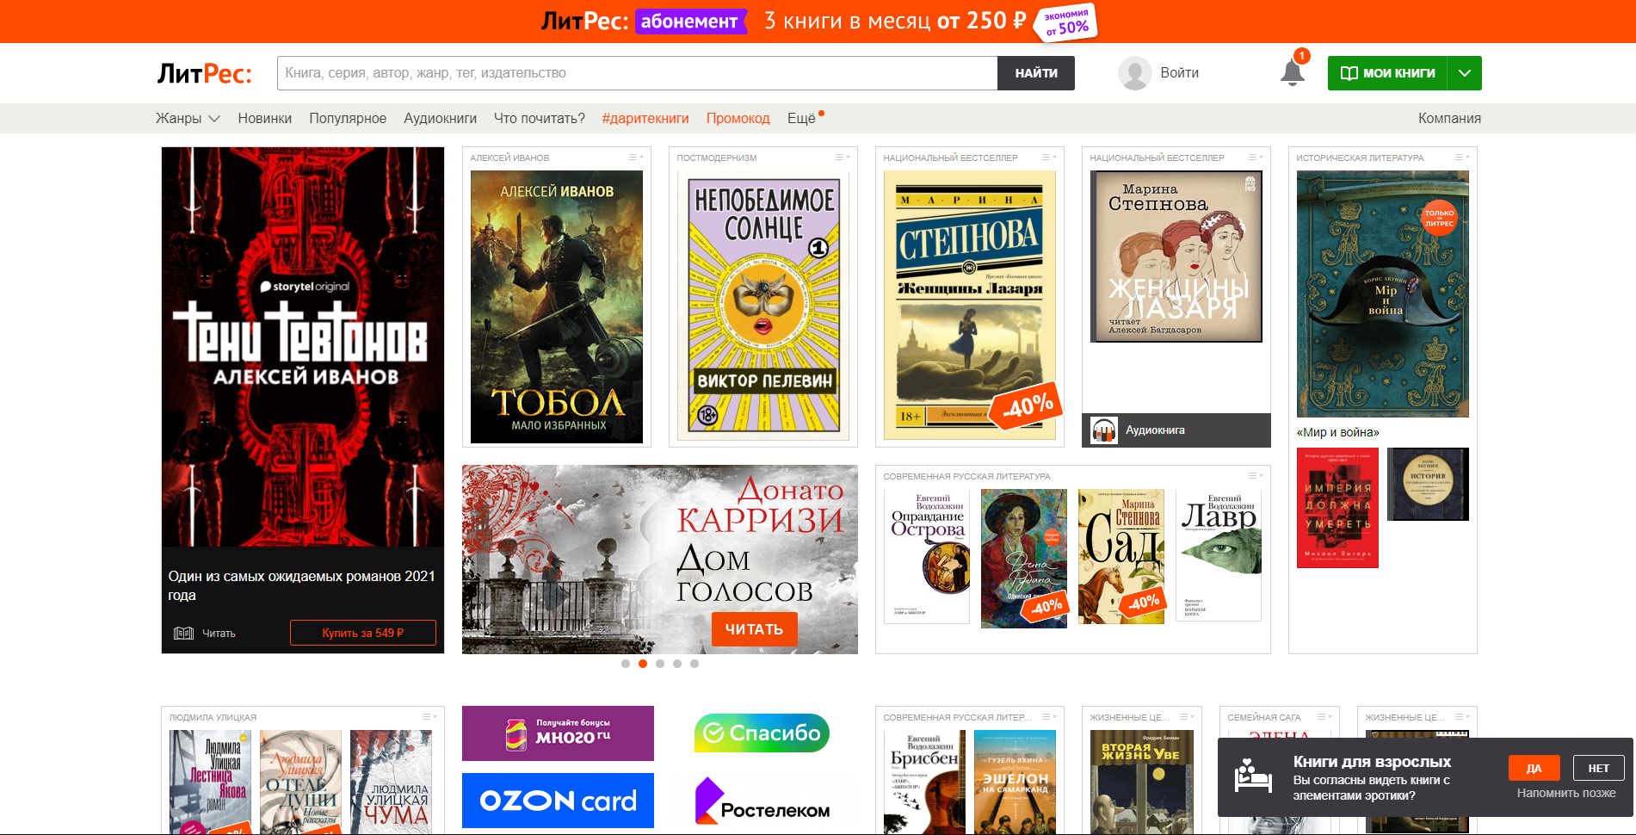

Рис. 1.1 Главная страница "ЛитРес"

Данный сервис обладает всем необходимым функционалом для приложений данной категории. Гибкость поиска заключается в возможности искать не только по названию книги либо автору, но и по таким критериям, как жанр, серия, тег и издательство. Результаты поиска выводятся в удобном виде (рис. 1.2) с возможностью сортировки, выбора типа книги (бумажная, электронная или аудиокнига), поджанра, а также языка, на котором написана книга.

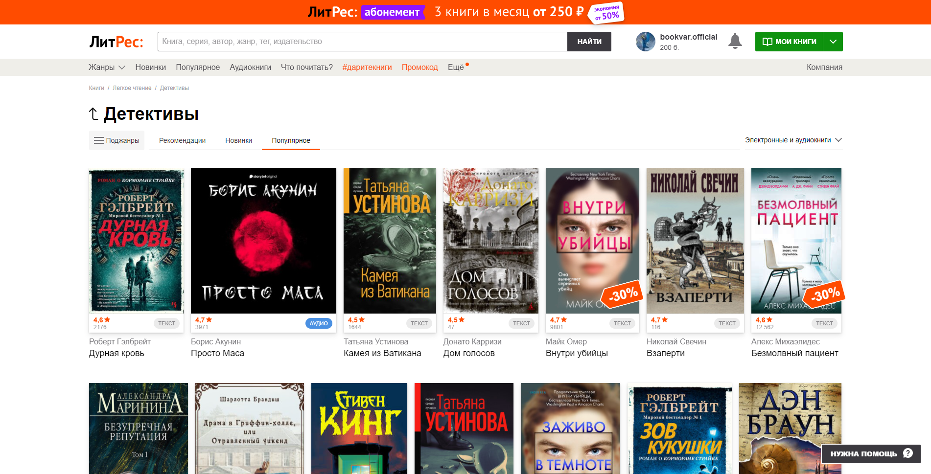

Рис. 1.2 Результат поиска

Страница с информацией о книге очень удобная и функциональная (рис. 1.3). По моим субъективным меркам все сделано невероятно продумано и приятно, просто верх наслаждения пользоваться этим. Помимо информации о книге (название, автор, обложка, количество страниц, жанр, теги, аннотация) «ЛитРес» предлагает читателям вкладку с цитатами из книги, дает возможность оставить отзыв, поставить оценку, прочесть ознакомительный фрагмент, добавить в отложенные, добавить в корзину, цену, а также выбор формата книги для скачивания в случае покупки. И все это сделано бесподобно, с вниманием к деталям, ни один популярный формат не оставили без внимания, просто сказка.

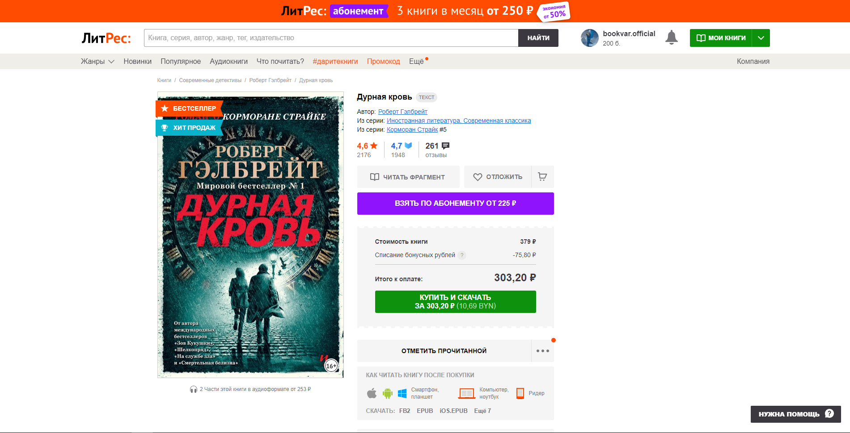

Рис. 1.3 Страница с информацией о книге

Удобная навигация, приятный визуальный стиль (используется белый и оттенки серого для фона и оранжевый, фиолетовый и зеленый для привлечения внимания к важным объектам), отличный функционал делают это приложение очень удобным и желанным для целевой аудитории.

Резюмируя, хочется еще раз выделить возможности данного сервиса:

- поиск книг;

- авторизация;

- оформление подписки;

- покупка книг;

- оставление отзывов и комментариев;

- скачивание купленных книг;

- подробное ознакомление с книгой до ее покупки;

- работа с корзиной;

- получение уведомлений о различных событиях;

- система рекомендаций.

Достоинства приложения:

- простой, но при этом очень богатый функционал;

- приятный неперегруженный интерфейс;

- быстрая скорость работы;

- не навязчивая реклама;

- надежность;

- наличие возможности связаться с службой поддержки.

Недостатки приложения:

- подписка дает не так много плюсов, как хотелось бы.

Аналог №2 – «Bookmate».

На рисунке 1.4 представлена главная страница приложения «Bookmate». Она не изобилует потрясающими стилистическими решениями. Довольно минималистичное приложение, которое выглядит как типичное «виндовое» приложение, без изысков.

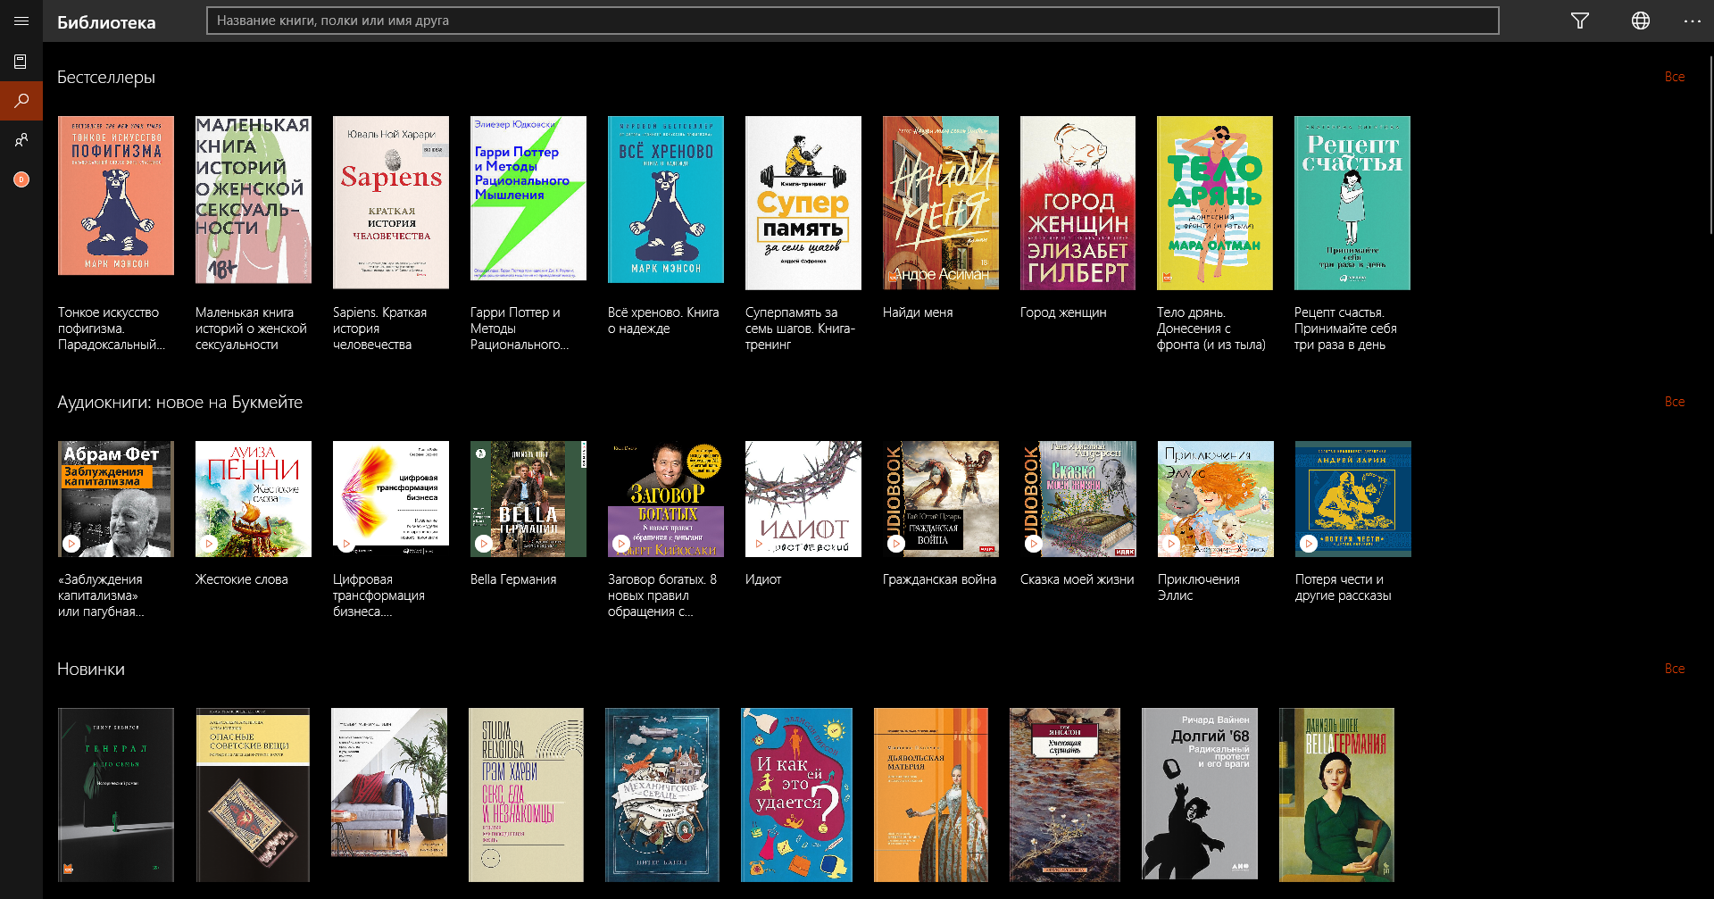

Рис. 1.4 Главная страница

На странице с книгой (рис. 1.5) мы видим следующую информацию: название, обложку, автора, количество страниц, количество читателей, краткое описание – также мы можем перейти к цитатам и отзывам.

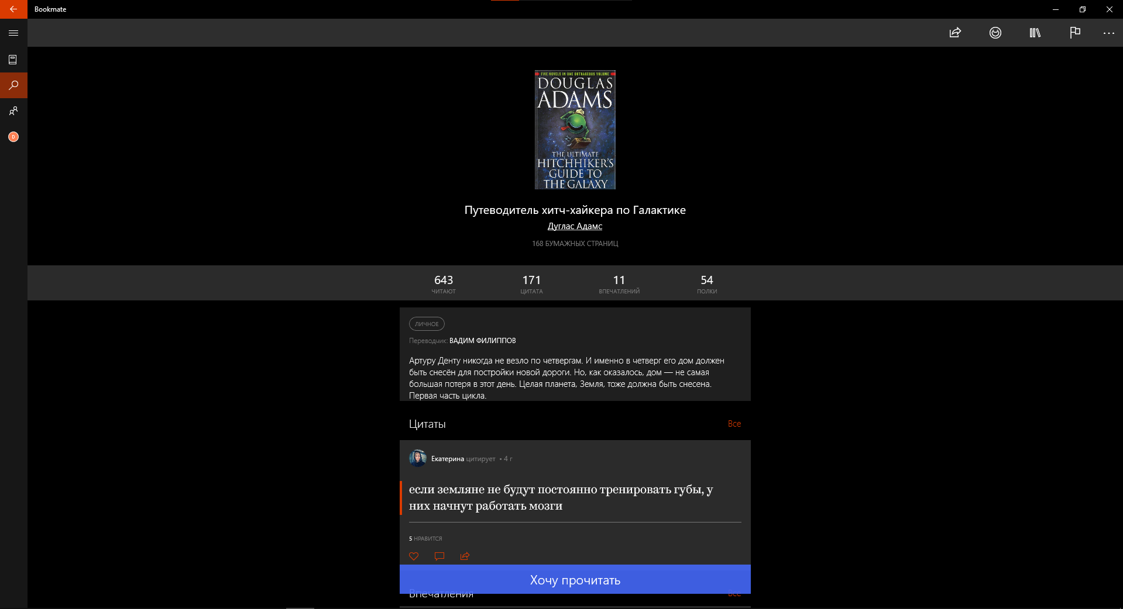

Рис. 1.5 Страница с книгой

В целом со своими задачами приложение справляется, но похвастаться какими-либо крутыми, интересными фишками, элементами функционала оно не может. Обычная подписочная библиотека.

Возможности приложения «Bookmate»:

- авторизация;

- поиск книг;

- чтение и прослушка книг;

- добавление в ридлист;

- оставление впечатлений;

- подписка на «полки».

Достоинства:

- система «полок»;

- возможность взаимодействия с друзьями;

- огромное количество книг доступных по подписке.

Недостатки:

- не всегда понятная структура приложения;

- не самый удобный поиск;

- отсутствие возможности связи с службой поддержки;

-нельзя скачать книги и читать на другом устройстве;

- специфический визуальный стиль.

Аналог №3 – «Kindle Store».

Обозревая аналоги, нельзя обходить стороной зарубежные сервисы. Таковым является Kindle Store (рис. 1.6). Это магазин книг от Amazon, который позволяет читать книги бесплатно по подписке Kindle Unlimited, а также покупать книги. Чтение доступно на различных платформах благодаря синхронизации и одному аккаунту. Данный сервис имеет огромную библиотеку книг на английском языке. Так как большая часть проф литературы написана на английском, то он отлично подходит для различного рода специалистов (в основном программистов).

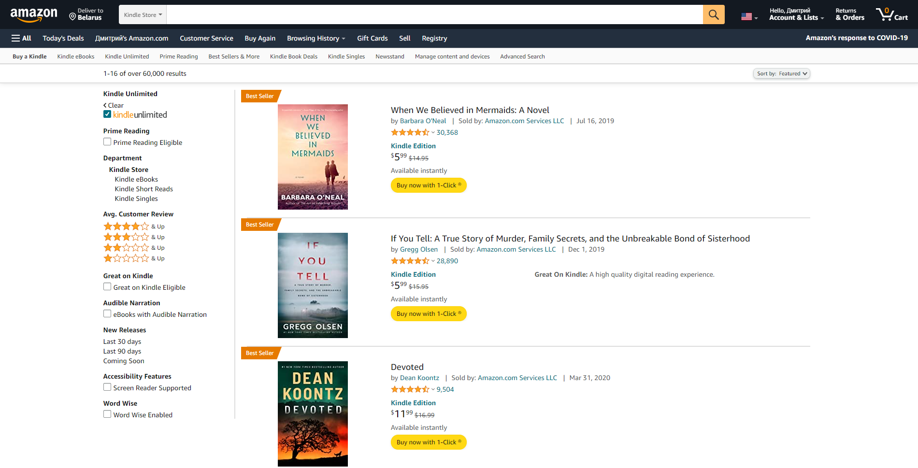

Рис. 1.6 Kindle Store - главная страница

Главное преимущество, которое упоминалось выше – синхронизация всего между вашими устройствами. Также к крутым возможностям можно отнести подписку стоимостью 9,99$/месяц на Kindle Unlimited, которая открывает доступ к более 1,5 миллиону книг. Также есть отдельная подписка Audible Premium Plus, которая открывает доступ к множеству аудиокниг за небольшую стоимость либо совершенно бесплатно.

Сервис позволяет прочесть ознакомительный отрывок и послушать ознакомительный отрывок аудиокниги. Страница с книгой (рис. 1.7) содержит также полную информацию о ней, можно подписаться на автора, поставить оценку, ознакомиться с отзывами и оставить свой. Еще на этой странице есть полная информация об особенностях электронной книги: переворачиваются ли страницы, размер книги, возможно ли изменять шрифт.

Не смотря на большое количество преимуществ, нельзя закрывать глаза на не слишком удобную навигацию. А также стоит учитывать более узкую специфику, направленную на фирменные приложения для чтения и электронные книги Amazon Kindle.

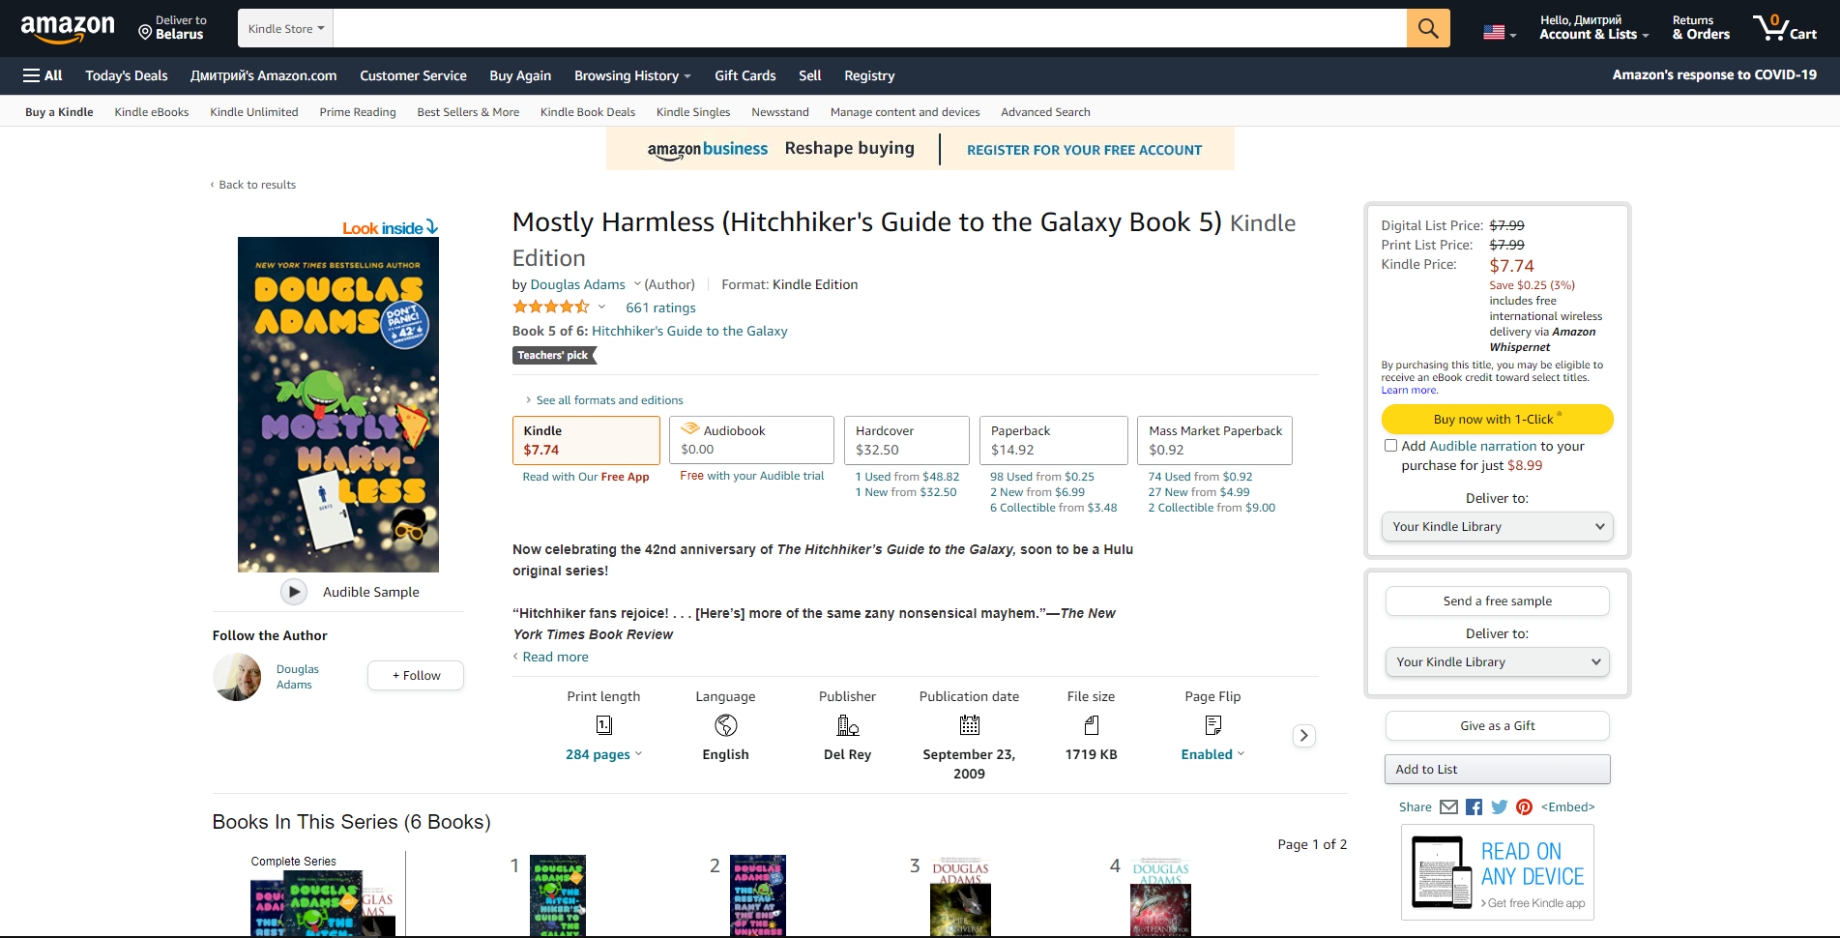

Рис. 1.7 Страница с книгой

Помимо электронной версии книги можно на той же страницу приобрести различные бумажные версии книги с доставкой в свой населенный пункт. Визуальный стиль приятный, не перегружен, все довольно интуитивно. Кроме рекомендаций на основе алгоритмов у данного сервиса присутствуют топы художественных и не художественных книг (рис. 1.8), можно фильтровать книги по доступу по подписке.

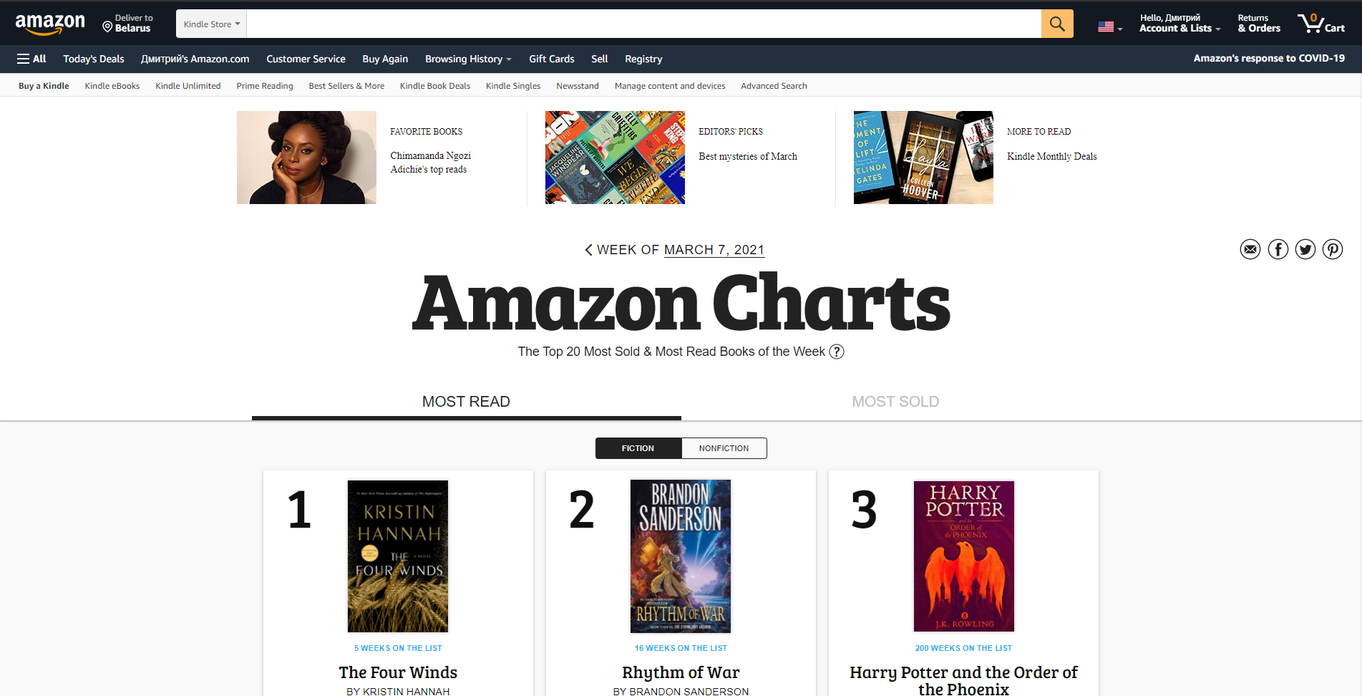

Рис. 1.8 Рейтинги

Функционал Kindle Store следующий:

- поиск книг;

- авторизация;

- оформление подписки;

- покупка книг;

- оставление отзывов;

- синхронизация купленных книг с вашими устройствами;

- подробное ознакомление с книгой до ее покупки;

- работа с корзиной;

- система рекомендаций;

- рейтинги.

Достоинства:

- интерфейс;

- богатые подписки;

- количество книг на английском в том числе профессиональной литературы;

- кроссплатформенность;

- возможность купить не только электронную версию книг;

- скорость работы;

- информация о книгах.

Недостатки:

- тесная связь с Amazon;

- мало книг на русском;

- поиск;

- необходимость фирменного приложения;

- навигация.

Таким образом, в результате исследования аналогов я пришел к выводу, что приложение данной тематики не должно быть очень сложным, не нужно делать невообразимо крутой дизайн, минимализм – нормальная практика. Приложение должно содержать подробную информацию о книгах и удовлетворять функционалу всех подобных приложений.

Необходимо спроектировать приложение книжного подписочного сервиса, в котором пользователи смогут с удобством искать интересующие книги и прочесть их, либо скачать в зависимости от категории книги. Приложение должно работать быстро.

Подводя итоги, приложение предлагает следующий функционал:

- Выполнять регистрацию и авторизацию;

- Оформление подписки на сервис;

- Поиск книг;

- Работа с корзиной;

- Покупка книг;

- Выставление рейтинга;

- Просмотр книг по подписке.

В результате исследования аналогов были выявлены следующие цели:

- предоставить функционал, который будет соответствовать функционалу конкурентов;

- отличная скорость приложения;

- удержания пользователей;

- создать удобный интерфейс для пользователей;

- привлечь рекламодателей.

Данное исследование позволяет нам перейти к анализу требований к программному средству и разработке функциональных требований.

# 2. Анализ требований к программному средству и разработка функциональных схем

## 2.1. Архитектура системы

Программное средство состоит из клиентской части и административной. Таким образом, для администраторов и обычных пользователей будет разный функционал.

- Клиентская часть. В этой части пользователь будет взаимодействовать с книгами. Для этого будет создан графический интерфейс для удобного манипулирования. В клиентской части будут каталоги с книгами, сами книги, информация о них, личный кабинет и корзина.

- Административная часть. Она включает в себя возможность редактирования данных о книгах, добавление новых книг. Также будет присутствовать графический интерфейс.

Для реализации данного программного средства необходима база данных. База данных (рис.2.1) должна иметь связанные таблицы:

- таблица пользователей;

- таблица книг;

- таблица корзины;

- таблица жанров;

- таблица рейтинга;

- таблица оценок;

- таблица учетных записей;

- таблица категорий.

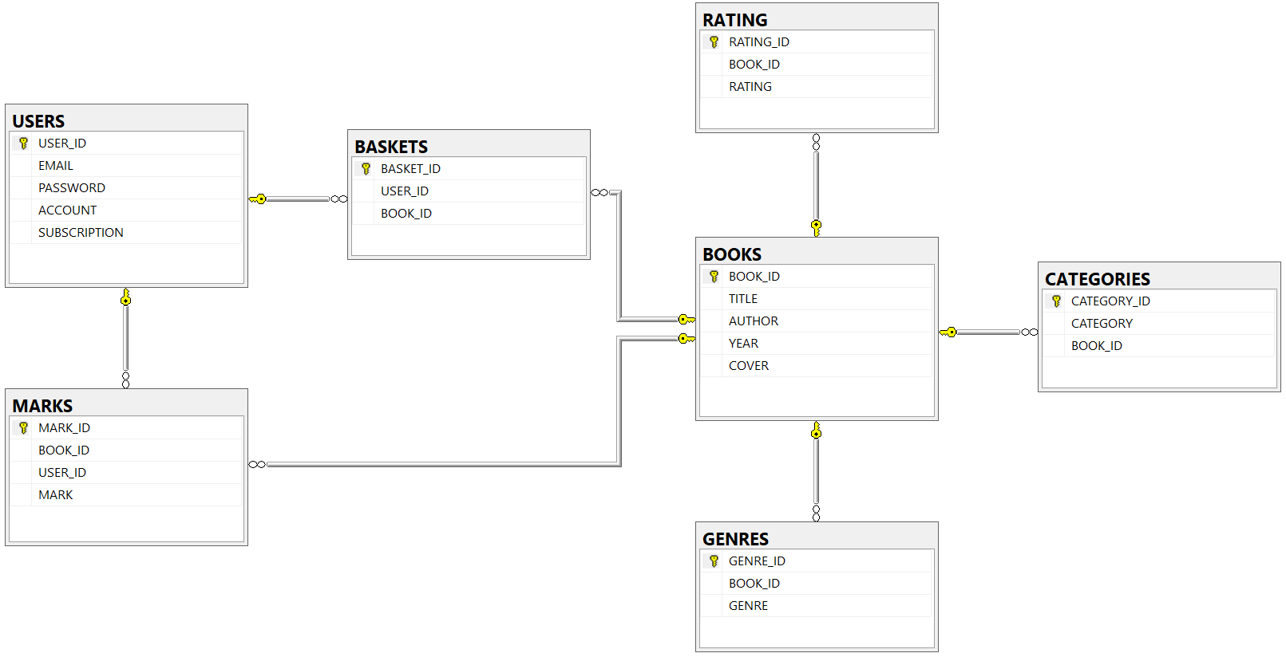

Рис. 2.1 Схема базы данных

## 2.2. Диаграмма использований

Унифицированный язык моделирования (Unified Modeling Language, UML) – это графический язык для визуализации, специфицирования, конструирования и документирования систем, в которых главная роль принадлежит программному обеспечению.

Диаграмма вариантов использования (use case diagram) демонстрирует набор вариантов использования и действующих лиц (которые являются специальным видом классов), а также их связи. Диаграммы этого типа описывают статическое представление вариантов использования системы. Особенно важны для организации и моделирования поведения системы.

Так как у меня предусмотрено 2 типа учетных записей, то у меня, соответственно, выходит и 2 диаграммы вариантов использования: для пользователей (рис.2.2) и для администраторов (рис.2.3).

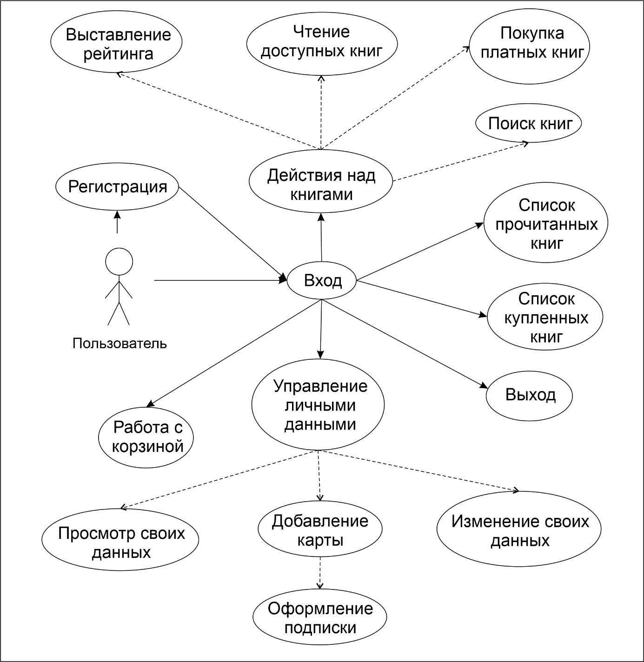

Рис. 2.2. Диаграмма вариантов использования пользователей

Анализируя данную диаграмму, пользователь должен быть авторизован для получения доступа к основным функциям. Сам функционал включает в себе различные действия над книгами, управление личными данными, добавление банковской карты, мониторинг истории, работа с корзиной.

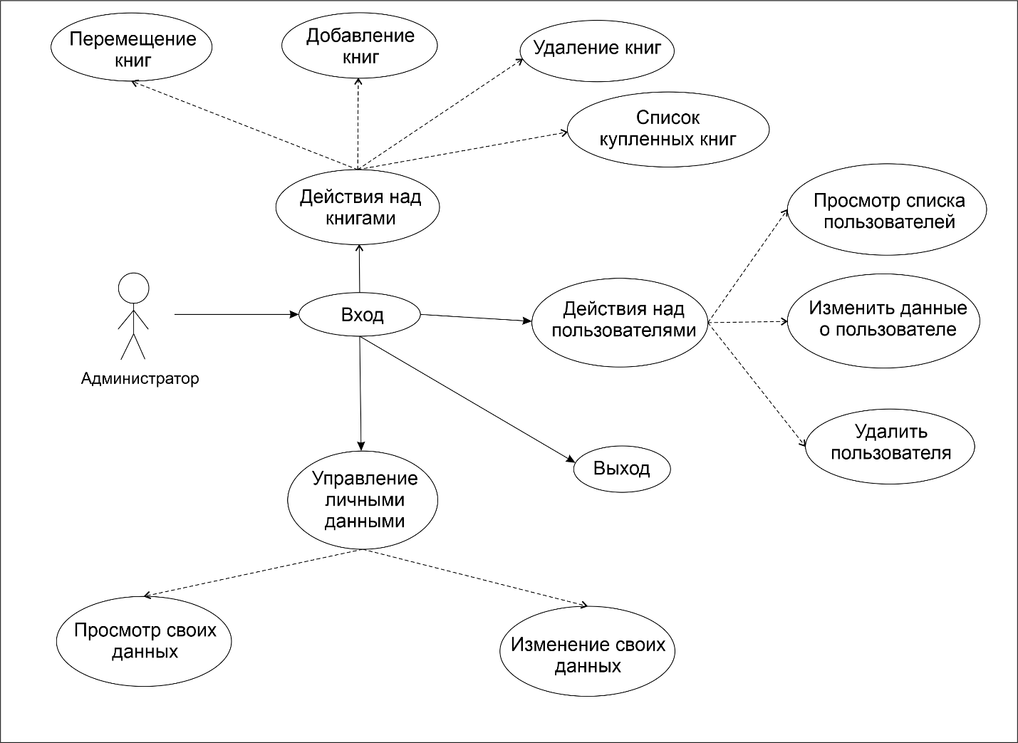

Рис. 2.3. Диаграмма вариантов использования администратора

У администратора, естественно, более широкий спектр прав и возможностей. Войдя под учетной записью администратора, открываются возможности по управлению книгами, пользователями, возможность управления своими данными.

Таким образом, диаграммы использования показывают функционал, который будет реализован в приложении, а также наглядно демонстрируют разницу функционала для пользователей с разными типами учетных записей.